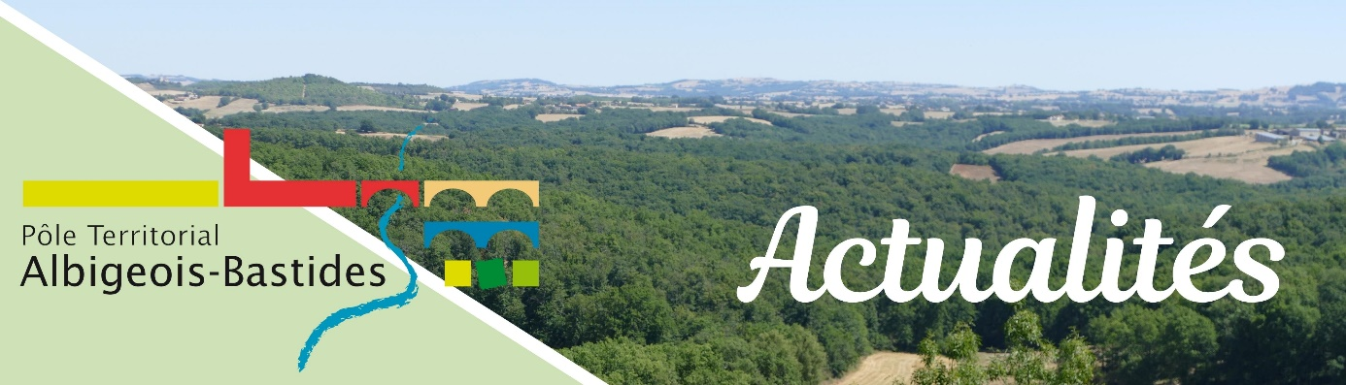

* **Rencontre « en tête à tête » avec Claude Onesta**

Rassemblés dans le grand hall de la Maison de la Découverte à Cap Découverte, le 26 avril, 70 élu·es et agent·es des intercommunalités et communes du territoire ont participé à un échange "en tête à tête" avec Claude Onesta autour des questions de management collectif, de coopération et de "faire ensemble".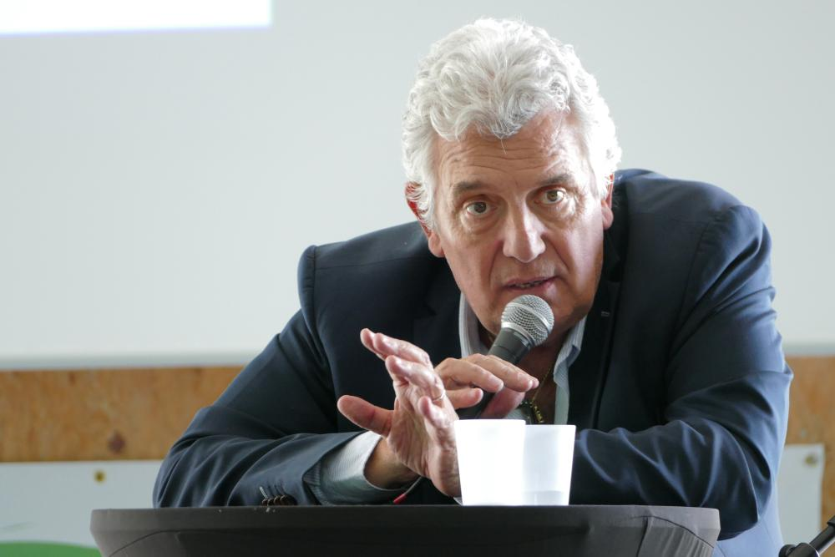

Aujourd'hui, nos territoires sont confrontés à de nombreux défis : climatiques, énergétiques, sociaux... Claude ONESTA, célèbre entraineur de l'équipe de France de Handball entre 2001 et 2016, a mis en place de nombreuses transformations dans le sport de haut niveau autour des pratiques managériales et de la dimension collective des projets. Il est venu à notre rencontre pour partager son expérience, nous donner quelques clés et inspirer nos organisations pour nous rendre plus performants et résilients face aux défis actuels.

* **Découverte de la transformation du chanvre chez VirgoCoop**

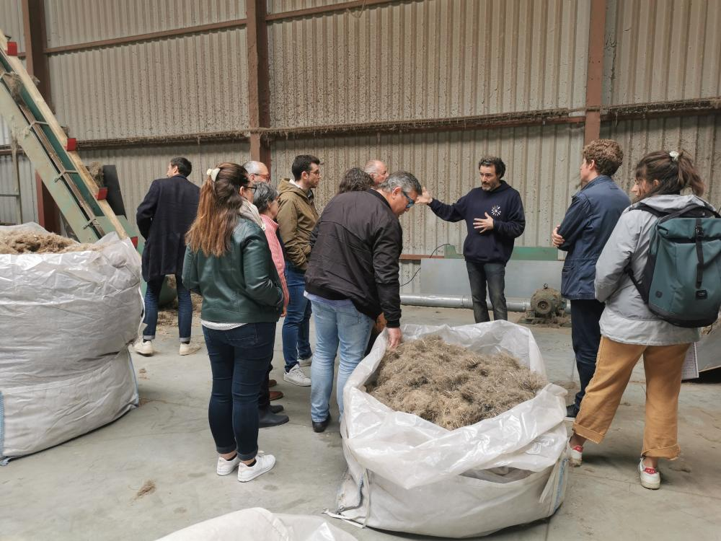Le 30 avril, élus et membres du Conseil de développement, ainsi que des partenaires du territoire, étaient invités à venir visiter l'usine de défibrage de VirgoCoop à Caylus, dans le Tarn et Garonne.

Cette usine permet une première étape de la transformation du chanvre, le défibrage. Après d'autres étapes de transformation, le chanvre pourra servir à diverses applications, dans le textile et la construction notamment. VirgoCoop étant spécialisé dans le textile, elle collabore avec une entreprise locale de construction, Burg. Cette visite a permis de mieux comprendre la transformation ainsi que les différents débouchés de cette filière.

Ces échanges s'inscrivent dans une réflexion autour du développement d'une filière chanvre sur le territoire.

Information sur VirgoCoop : <https://virgocoop.fr/>

* **Une unité de production de granulés bois à l’étude**

En mars s’est tenu le premier comité de pilotage du projet de création d’une unité de production de granulés bois. L’ensemble des partenaires techniques et institutionnels était représenté pour découvrir ce projet qui associe le Pôle Territorial, la communauté de commune des Monts d’Alban et du Villefranchois, l’association / SCIC « Le Pellet Coopératif », Trifyl et la RAGT Energie en charge de réaliser une étude de faisabilité, soutenue financièrement par l’ADEME.

Objectif : créer une unité territoriale citoyenne de production de granulés bois de qualité s’inscrivant dans une démarche 100 % local en valorisant les déchets de bois existants des entreprises implantées à proximité. Plus globalement, le projet permettra de structurer une filière locale bois source d’économie et d’emplois, tout en préservant les différentes fonctions de la forêt. Ce comité de pilotage s’est poursuivi par la visite du site de la zone de Carmenel (Alban-Curvalle) ou l’unité pourrait s’implanter.

* **Ça coule de source pour la récupération des eaux de pluie !**

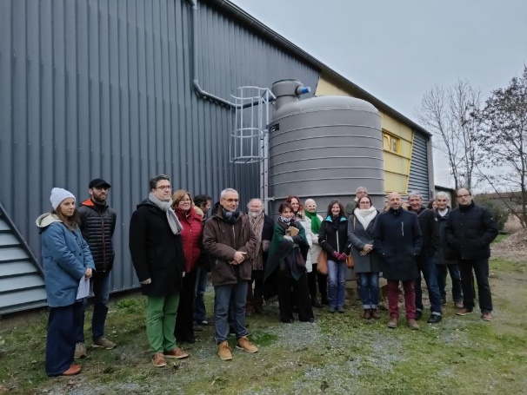Les usages de l'eau de pluie sont nombreux. Ils permettent de répondre aux besoins extérieurs : arrosage des espaces verts, lavage des rues ou des véhicules … et parfois à certains besoins intérieurs (toilettes, lavage du sol et les lave-linges).

En février, une vingtaine d'élus a participé à la visite organisée par la commune de Saint-Benoît-de-Carmaux avec l'appui du Pôle Territorial afin de découvrir leur installation de récupération et de valorisation des eaux de pluies, collectées sur un bâtiment public. Ici, la cuve de 15 000 litres, connectée à la toiture de la halle des sports, permet d’alimenter la balayeuse de la commune et d’arroser espaces verts et massifs.

* **Abonnez-vous à notre newsletter et restez informé des actualités de vos collectivités**



Rendez-vous sur le site du Pôle Territorial : www.pays-albigeois-bastides.fr/newsletter



Retrouvez-nous aussi sur Facebook : **@Pole.Albigeois.Bastides**

   
Et découvrez les vidéos de notre chaine YouTube (Pôle Territorial Albigeois Bastides)

